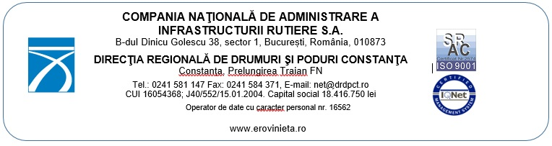

Raport semestrial al activităţii de soluţionare a petiţiilor,
conform Legii nr. 233/2002 pentru aprobarea Ordonanţei Guvernului nr. 27/2002 privind reglementarea activităţii de soluţionare a petiţiilor

Semestrul I
2019

În conformitate cu prevederile art. 14 din Ordonanţa Guvernului nr. 27/2002 privind reglementarea activităţii de soluţionare a petiţiilor, în perioada 1 ianuarie 2019 – 30 iunie 2019, D.R.D.P. Constanța a primit și înregistrat un număr total de 45 petiții, arhivate de către Compartimentul Comunicare, din care:

- Numărul petițiilor soluționate: 45
- Numărul petițiilor nesoluționate: -
- Numărul petiţiilor primite în format electronic: 44
- Numărul petiţiilor primite în format de hârtie: 1
- Numărul petițiilor primite de la persoane fizice: 34
- Numărul petițiilor primite de la persoane juridice: 11
- Numărul petițiilor în curs de soluționare la data de 30 iunie 2019: 3
- Numărul petițiilor clasate: -

